Додаток 2
До Розпорядження міського голови
№ 491 від 11.10.2021 року

Інформація про продаж на електронному аукціоні

об’єкта малої приватизації комунальної власності Радехівської міської ради

1. Унікальний код об'єкту приватизації: UA-AR-P-2021-09-27-000001-3
Адреса об’єкта: Львівська обл., Червоноградський район, с. Стоянів, вул.І.Франка, буд. 92 б
Найменування об’єкта: приміщення гаражів загальною площею 69.3 м.кв
Опис об’єкта: Гараж цегляний загальною площею 69,3 м.кв, Складається з приміщень двох гаражів: гараж№1 площею 34.8 м.кв., гараж №2 площею 34, 5 м.кв. Перегородка між гаражами відсутня. конструктивні елементи гаражів: фундамент бетонний, стіни цегляні, перекриття деревяне, покрівля двохсхила, ворота деревяні, вікна відсутні, оглядові ями відсутні. Технічний стан - ветхий
Будівля знаходиться на земельній ділянці площею 0,0197 га кадастровий номер 4623985800:01:005:0324
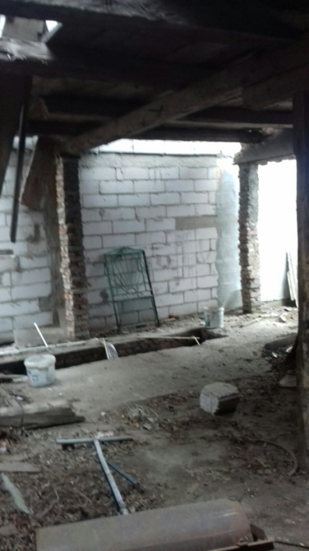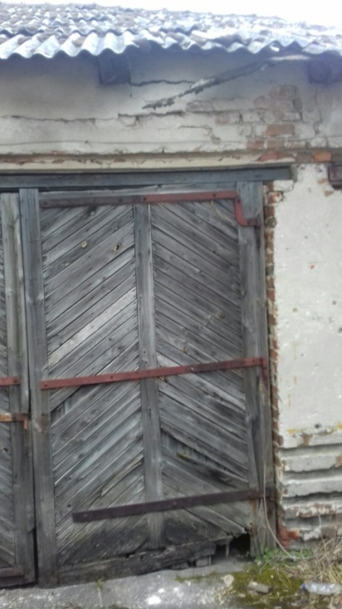
Власник : Радехівська міська рада Львівської області.
Балансоутримувач: Радехівська міська рада Львівської області.
Адреса балансоутримувача: 80200, Львівська область, Радехівський район, м.Радехів, вул.. І. Франка, 2
Телефон балансоутримувача: (03255) 4-10-84
Код за ЄДРПОУ балансоутримувача: 26361149
Електронна адреса: radekhiv-miskrada@ukr.net

2. Інформація про електронний аукціон та інформація про умови, на яких здійснюється приватизація об’єкта:

Спосіб проведення аукціону: аукціон з умовами.
Дата та час проведення аукціону: 02 листопада 2021 року, година, о котрій починається аукціон, встановлюється ЕТС для кожного електронного аукціону окремо в проміжку часу з 09−00 до 18−00 години дня.
Аукціон проводиться відповідно до ЗУ «Про приватизацію державного і комунального майна» та Порядку проведення електронних аукціонів для продажу об’єктів малої приватизації затвердженого постановою Кабінету Міністрів України від 10 травня № 432.
До участі в аукціоні не допускаються особи, на яких поширюються обмеження, визначені частиною другою статті 8 Закону України «Про приватизацію державного і комунального майна».
Кінцевий строк подання заяви на участь в аукціоні з умовами, аукціоні із зниженням стартової ціни (подання цінових аукціонних пропозицій) встановлюється ЕТС для кожного електронного аукціону окремо в проміжку часу з 19−30 до 20−30 години дня, що передує дню проведення електронного аукціону.
Кінцевий строк подання заяви на участь в аукціоні за методом покрокового зниження ціни та подальшого подання цінових пропозицій встановлюється ЕТС для кожного електронного аукціону окремо в проміжку часу з 16−15 до 16−45 години дня проведення електронного аукціону.
Інформація про умови, на яких здійснюється приватизація об’єкта:
Стартова ціна об’єкта (без ПДВ) для продажу на аукціоні з умовами: 25 100грн.(двадцять п’ять тисяч сто) гривень 00 копійок
Розмір гарантійного внеску: 2 510,00 (дві тисячі п’ятсот десять) гривень 00 копійок без ПДВ
Стартова ціна об’єкта (без ПДВ) для продажу на аукціоні із зниженням стартової ціни: 12 550 грн.( дванадцять тисяч п’ятсот п’ятдесят) гривень 00 копійок
Розмір гарантійного внеску: 1 255 (одна тисяча двісті п’ятдесят п’ять) гривень 00 коп. без ПДВ
Стартова ціна об’єкта (з ПДВ) для продажу на аукціоні за методом покрокового зниження ціни та подальшого подання цінових пропозицій: 12 550 грн.( дванадцять тисяч п’ятсот п’ятдесят) гривень 00 копійок
Розмір гарантійного внеску: 1 255 (одна тисяча двісті п’ятдесят пять) гривень 00 коп. без ПДВ
Розмір реєстраційного внеску: 1 200 грн з ПДВ.

Компенсація витрат, які виникли в процесі приватизації - проведення оцінки майна у розмірі 1 200 (одна тисяча двісті) грн.

Період між аукціоном з умовами та аукціоном із зниженням стартової ціни та аукціоном за методом покрокового зниження ціни та подальшого подання цінових пропозицій:
30 календарний день від дати аукціону (опублікування інформаційного повідомлення про приватизацію об’єкта).
Крок аукціону на аукціоні з умовами: 251 грн. 00 коп. (1% від стартової ціни аукціону)
Крок аукціону на аукціоні із зниженням стартової ціни та аукціоні за методом покрокового зниження ціни та подальшого подання цінових пропозицій: 125 грн. 50 коп (1% від стартової ціни аукціону)

Загальна кількість кроків, на які знижується стартова ціна об’єкта на аукціоні за методом покрокового зниження ціни та подальшого подання цінових пропозицій, становить 2 кроки.
3.Час та місце ознайомлення з об’єктом: ознайомитися з об’єктом можна за місцем його розташування у робочі дні, попередньо узгодивши з представником Радехівської міської ради (балансоутримувач) годину огляду об’єкта за телефоном: (03255) 4-10-86 з 10⁰⁰ до 17⁰⁰у робочі дні.
Адреса балансоутримувача (Радехівська міська рада) 80200, Львівська область, Радехівський район, м.Радехів, вул. І. Франка, 2
Електронна адреса: radekhiv-miskrada@ukr.net
4. Організатор аукціону: Радехівська міська рада Львівської області (ЄДРПОУ 26361149).
Адреса: Львівська область, м.Радехів, вул..І. Франка, 2,
radekhiv-miskrada@ukr.net
Контактний тел. (03255) 41084 з 10⁰⁰ до 17⁰⁰ у робочі дні.
5. Засоби платежу:
Для участі в аукціоні з продажу об’єкта малої приватизації гарантійний та реєстраційний внески сплачуються на рахунок оператора електронного майданчика, через який подається заява на участь у приватизації.
Посилання на перелік авторизованих майданчиків та їх рахунки, відкриті для оплати потенційними покупцями гарантійних та реєстраційних внесків: https://prozorro.sale/info/elektronni-majdanchiki-ets-prozorroprodazhi-cbd2 .
Покупці, які мають право брати участь у приватизації згідно із Законом України «Про приватизацію державного і комунального майна», вправі використовувати для придбання об’єктів приватизації кошти відповідно до валютного законодавства України.
Покупці - нерезиденти України набувають у власність майно, що приватизується, у процесі приватизації з оплатою його ціни у національній валюті або у вільно конвертованій валюті.
Переможець електронного аукціону:
підписує протокол про результати електронного аукціону та надає його оператору електронного майданчика, через якого ним подано цінову пропозицію, протягом трьох робочих днів з дня, наступного за днем його формування електронною торговою системою;
укладає договір купівлі-продажу об’єкта приватизації з органом приватизації протягом 30 календарних днів з дня, наступного за днем формування протоколу про результати електронного аукціону.
Покупець, який підписав договір купівлі-продажу, сплачує на рахунок UA 968999980314191905000013847, ГУК Львів/Радехівська тг/31030000, Банк одержувача: Казначейство України (ЕАП), Код ЄДРПОУ 38008294 ціну продажу об’єкта приватизації не пізніше ніж протягом 30 днів з дня підписання договору купівлі-продажу.
Покупець, який підписав договір купівлі-продажу, сплачує на рахунок UA 648999980314060544000013847, одержувач: ГУК Львів/Радехівська тг/24060300, Банк одержувача: Казначейство України (ЕАП), Код ЄДРПОУ 38008294 витрати, які виникли в процесі приватизації (проведення незалежної оцінки вартості обєкта приватизації)
У разі несплати коштів за об’єкт приватизації згідно з договором купівлі-продажу протягом 30 днів з дня укладення договору та його нотаріального посвідчення покупець сплачує на користь органу приватизації неустойку у розмірі 5 відсотків ціни продажу об’єкта. У разі несплати коштів згідно з договором купівлі-продажу протягом наступних 30 днів договір підлягає розірванню відповідно до статті 29 Закону України «Про приватизацію державного і комунального майна».
Переможець електронного аукціону, який відмовився від підписання протоколу про результати електронного аукціону або договору купівлі-продажу, позбавляється права на участь у подальших аукціонах з продажу того самого об’єкта.
Оператор електронного майданчика перераховує на казначейський рахунок UA 648999980314060544000013847, одержувач: ГУК Львів/Радехівська тг/24060300, Банк одержувача: Казначейство України (ЕАП), Код ЄДРПОУ 38008294 суми реєстраційних внесків, сплачені учасниками аукціону протягом п’яти календарних днів з дня затвердження протоколу електронного аукціону.
Оператор електронного майданчика перераховує на казначейський рахунок UA 968999980314191905000013847, ГУК Львів/Радехівська тг/31030000, Банк одержувача: Казначейство України (ЕАП), Код ЄДРПОУ 38008294 суми сплачені учасниками аукціону гарантійних внесків протягом п’яти робочих днів з дня опублікування договору купівлі продажу об’єкта приватизації в електронній торговій системі в рахунок оплати ціни продажу об’єкта приватизації переможцем.
6. Перелік документів:
Фізичними та юридичними особами, які бажають взяти участь в електронному аукціоні, до заяви на участь у приватизації об’єкта малої приватизації подаються такі документи:
1) для потенційних покупців - фізичних осіб - громадян України - копія паспорта громадянина України;
2) для іноземних громадян - копія документа, що посвідчує особу;
3) для потенційних покупців - юридичних осіб:
- витяг з Єдиного державного реєстру юридичних осіб, фізичних осіб - підприємців та громадських формувань України - для юридичних осіб - резидентів;
- документ про реєстрацію у державі її місцезнаходження (витяг із торговельного, банківського або судового реєстру тощо), засвідчений згідно із законодавством держави його видачі, перекладений українською мовою, - для юридичних осіб - нерезидентів;
- інформація про кінцевого бенефіціарного власника. Якщо особа не має кінцевого бенефіціарного власника, зазначається інформація про відсутність кінцевого бенефіціарного власника і про причину його відсутності;
- остання річна або квартальна фінансова звітність;
4) документ, що підтверджує сплату реєстраційного внеску, а також документ, що підтверджує сплату гарантійного внеску в розмірі 10 відсотків стартової ціни з рахунка потенційного покупця, відкритого в українському або іноземному банку (крім банків держав, внесених FATF до списку держав, що не співпрацюють у сфері протидії відмиванню доходів, одержаних злочинним шляхом), на рахунок оператора електронного майданчика, через який подається заява на участь у приватизації.
5) письмова згода довільної форми потенційного покупця щодо взяття на себе зобов’язань, визначених умовами продажу.

